 | Challenge NRW | Klasse: | Datum: | KV
Mögliche Sprechprüfung als Ersatz für eine Klausur im Fach Englisch im Beruflichen Gymnasium

Jahrgangsstufe 12.1 – Fachbereich Technik/Informatik

Thema: The English language in use

Prüfungsteil 1 (monologisches Sprechen)
Prüfungsteil 2 (an Gesprächen teilnehmen)
Gruppenprüfung
Vorbereitungszeit: 5 Minuten

Vorbereitung des monologischen Sprechens und an Gesprächen teilnehmen (Prüfungsteile 1 und 2 / Parts 1 and 2)

Für eine intensive Beschäftigung auch mit den relevanten sprachlichen Mitteln sei besonders auf die folgenden Skills files verwiesen:
- Language functions (S 1)
- Describing and analysing visuals (S 10)
- Speaking skills (S 13)
- Oral exams (S 14)

Desweiteren empfiehlt sich eine intensive Beschäftigung mit den folgenden Aufgabenformaten in den einzelnen Topics:
- writing a speech
- discussion
- role play
- working with a cartoon/diagram/infographic/graphic novel
- creating a poster
- carrying out an interview

Darüber hinaus gibt es in jedem Topic bei dem ersten Teil Getting Started eine zusammenhängende Aufgabe, die einen mündlichen Teil enthält und durch Useful phrases unterstützt wird. Die Topic task zum Abschluss des Kapitels bietet auch eine komplexe Aufgabe die häufig mündliche Diskussionselemente enthält.

Role card 1

Each of you has been given one cartoon and one quote about language and personal relations. Present your cartoons and your quotes to each other and agree on one each which you all think is the best.
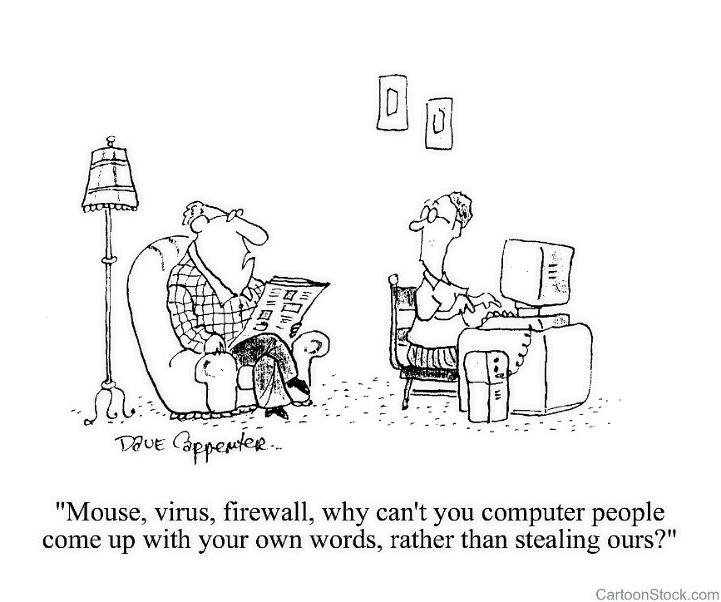

“Learning another language is not only learning different words for the same things, but learning another way to think about things.” Flora Lewis

Part 1: Giving a short talk
Prepare a short talk of about five minutes in which you
a) describe and analyse the cartoon you have been given.
b) explain the quote and what you think it has to do with the cartoon.
c) try to come up with more arguments to underline why you believe the message of your cartoon is so important.

Part 2: Group discussion
Discuss each other’s cartoons and try to agree on one you all like. Also discuss why you like the cartoon’s message. Furthermore, agree on one quote which in your opinion best reflects what you think about language and personal relations.

Role card 2

Each of you has been given one cartoon and one quote about language and personal relations. Present your cartoons and your quotes to each other and agree on one each which you all think is the best.
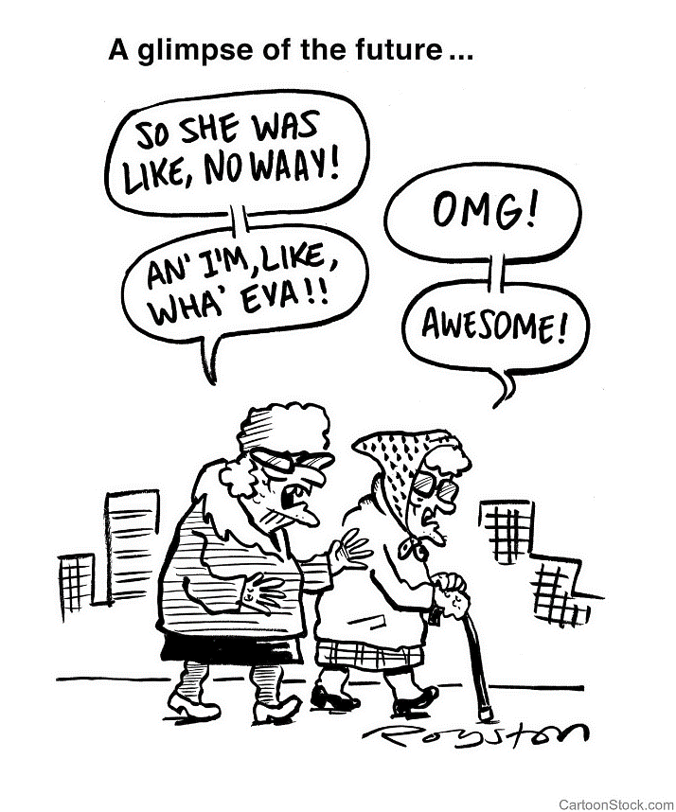

“Language is an intrinsic part of who we are and what has, for good or evil, happened to us.” Alice Walker

Part 1: Giving a short talk
Prepare a short talk of about five minutes in which you
a) describe and analyse the cartoon you have been given.
b) explain the quote and what you think it has to do with the cartoon.
c) try to come up with more arguments to underline why you believe the message of your cartoon is so important.

Part 2: Group discussion
Discuss each other’s cartoons and try to agree on one you all like. Also discuss why you like the cartoon’s message. Furthermore, agree on one quote which in your opinion best reflects what you think about language and personal relations.
Role card 3

Each of you has been given one cartoon and one quote about language and personal relations. Present your cartoons and your quotes to each other and agree on one each which you all think is the best.

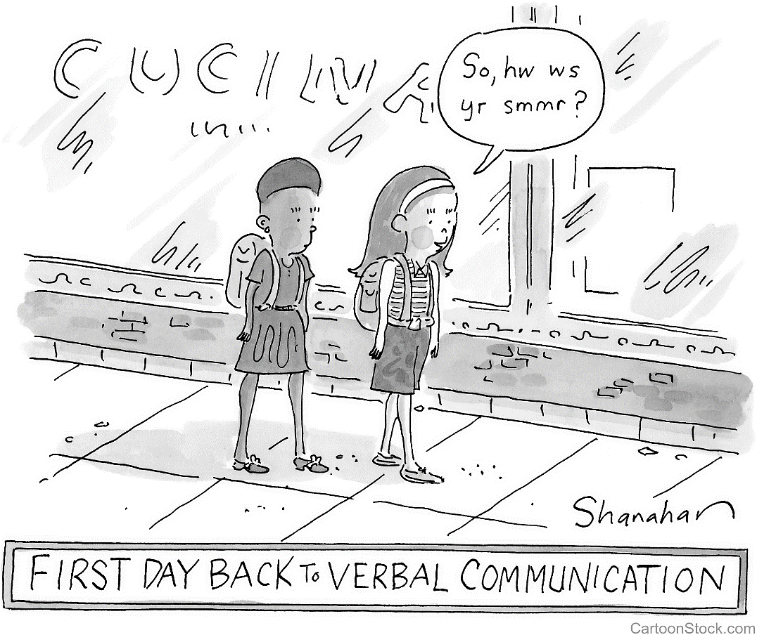

“I keep thinking, we teach children to use language to solve their disputes. We teach them not to hit and fight and bite. Then look what adults do!” Naomi Shihab Nye

Part 1: Giving a short talk
Prepare a short talk of about five minutes in which you
a) describe and analyse the cartoon you have been given.
b) explain the quote and what you think it has to do with the cartoon.
c) try to come up with more arguments to underline why you believe the message of your cartoon is so important.

Part 2: Group discussion
Discuss each other’s cartoons and try to agree on one you all like. Also discuss why you like the cartoon’s message. Furthermore, agree on one quote which in your opinion best reflects what you think about language and personal relations.

Mögliche Lösungen Prüfungsteil 1

Role card 1

a)
- Mann sitzt im Sessel und liest Zeitung; daneben ist eine Frau am Computer – vielleicht im Wohnzimmer
- Mann sagt die in der Bildunterschrift zu sehenden Wörter zu der Frau – sie wendet sich an ihn und sieht überrascht aus
- IT-Sprache verwendet Wörter aus Standard-Englisch – dies bedeutet nicht unbedingt, dass sie für Unerfahrene verständlicher sind
- Große Kluft zwischen Standard-Englisch und IT-Sprache hat nicht nur mit Linguistik und Vokabular zu tun
- Ironie – Implikation, dass die Wörter der IT-Sprache einfach gestohlen sind – in der Realität haben sie eine ganz andere Bedeutung
b)
- Das Lernen einer Sprache ist kein einfacher und binärer Prozess des Austausches von Wörtern, sondern erfordert viele andere Aspekte z.B. Grammatik, Kultur
c)
Individuelle Schülerlösung

Role card 2

a)
- Zwei ältere Frauen laufen durch die Stadt und reden informell und umgangssprachlich miteinander
- Cartoon stellt dar, wie die ältere Generation künftig miteinander reden wird
- Sprache, die derzeit zur jüngeren Generation gehört, wird künftig der älteren Generation gehören, weil die jungen Leute von heute auch eines Tages alt werden
- Sprache entwickelt und ändert sich naturgemäß mit der Zeit
b)
- Sprache ist individuell und persönlich und basiert auf den Erfahrungen der Menschen; sie ändert sich daher mit der Zeit
c)
Individuelle Schülerlösung

Role card 3

a)
- Zwei junge Mädchen mit Rucksäcken gehen die Straße hinunter; es ist wohl der erste Schultag nach den Ferien
- Ein Mädchen fragt das andere, wie ihr Sommer war – sie spricht in „Chat-Sprache“ ohne Vokale
- Die Unterschrift deutet an, dass sie am ersten Tag in der Schule wieder lernen, miteinander verbal zu kommunizieren
- Botschaft, dass Kinder und junge Leute dazu tendieren, eher elektronisch zu kommunizieren und wirklich miteinander nur dann sprechen, wenn sie müssen
b)
- Cartoon und Zitat zusammen werfen die Frage auf, wozu diese jungen Leute kommunizeiren, wenn sie sich mit dieser Art der Sprache nicht unterhalten können – ist es okay, dass Sprache auf ein bestimmtes Medium (social media) beschränkt ist, um eine Wirkung zu haben?
c)
Individuelle Schülerlösung

Mögliche Lösungen Prüfungsteil 2
(alle Rollenkarten)

Individuelle Schülerlösung

